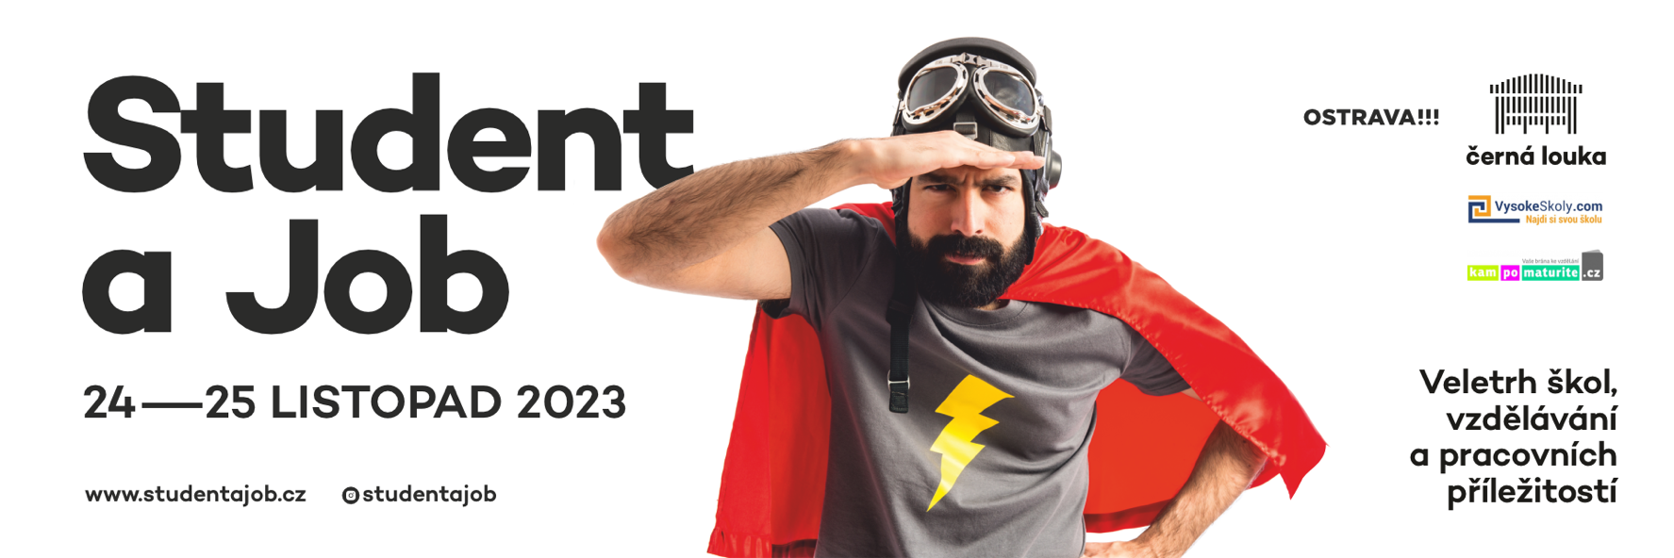

S výběrem školy i povolání pomůže veletrh Student a Job
Student a Job je jedinečnou příležitostí pro žáky 9. tříd základních škol, absolventy středních škol i profesionály hledající nové možnosti a příležitosti v oblasti vzdělávání a zaměstnání. Veletrh se uskuteční 24. a 25. listopadu 2023 v pavilonu A na Černé louce.
Na veletrhu se bude prezentovat téměř 60 škol. Učiliště, gymnázia, střední i střední odborné školy, vyšší odborné i vysoké školy. Nepůjde pouze o instituce z Moravskoslezského kraje. „Z největší dálky k nám dorazí zástupci Střední školy rybářské a vodohospodářské Jakuba Krčína až z Třeboně. Dalšími školami mimo náš region jsou například Gymnázium a Letecká střední odborná škola Moravská Třebová, Tauferova střední odborná škola veterinární Kroměříž nebo Střední škola zemědělská a veterinární z Lanškrouna.“, uvádí Denisa Ježková, manažerka veletrhu.
Návštěvníci veletrhu se seznámí s širokou nabídkou oborů – od humanitních, přes umělecké, řemeslné, až po technické. Kromě oborů představí vystavující také kurzy a programy, které pomohou žákům a zájemcům najít cestu ke své budoucí kariéře. Na stáncích budou k dispozici přímo zástupci škol, a to jak z řad vyučujících, tak studentů. Je to ideální příležitost pro uchazeče i jejich rodiče, jak se o vybrané škole dovědět co nejvíce.
Partnerem veletrhu je Úřad práce ČR, který dorazí se svým Informačním a poradenským střediskem pro volbu a změnu povolání. To poskytuje pomoc při změně povolání, při rozvoji vaší kariéry nebo pokud potřebujete poradit právě s výběrem studia.
Důležitou součástí veletrhu je prezentace pracovních nabídek firem z různých odvětví. Zájemci o práci budou mít šanci setkat se s představiteli firem a diskutovat o aktuálních pracovních možnostech v daných oblastech. Nebudou chybět ani personální agentury, které mohou pomoci s výběrem brigády či zaměstnání rovněž na zkrácený úvazek.
Celý veletrh doplní i doprovodný program na pódiu. Své umění předvedou studenti Církevní konzervatoře Opava, a to ve hře na klavír, kytaru a v populárním zpěvu. O ukázky sebeobrany a kriminalistické techniky se postará Bezpečnostně právní akademie Ostrava, s.r.o. Poučné přednášky povede Filip Klumpar, poradce ve finančním plánování, který se zaměří na témata „Jak být v životě efektivnější aneb Pracujte chytře a výkonně“ a „Nechte své peníze pracovat za Vás.“
Veletrh Student a Job je přístupný zdarma v pátek 24. listopadu od 9 do 18 hodin, v sobotu 25. listopadu od 9 do 16 hodin.
Partnery veletrhu jsou: Skupina ČEZ, Úřad práce ČR a město Ostrava.
Mediálními partnery jsou kampomaturite.cz, vysokeskoly.com a PRIGO.

